ARALIK AYI
4 YAŞ EĞİTİM PLANI

KIŞ MEVSİMİ
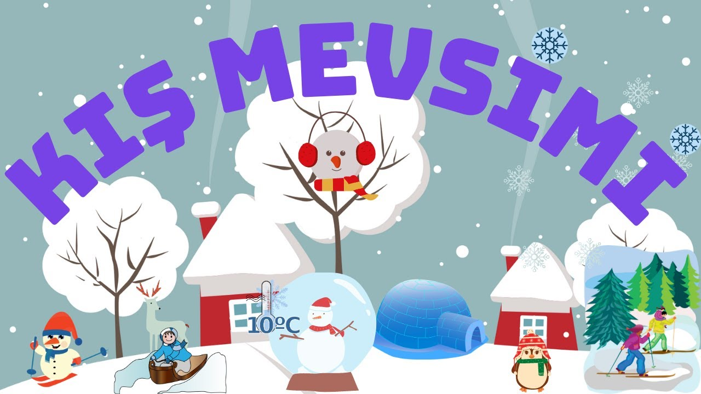

- KAR YAĞIYOR ŞARKISI
DÜNYA
ENGELLİLER GÜNÜ
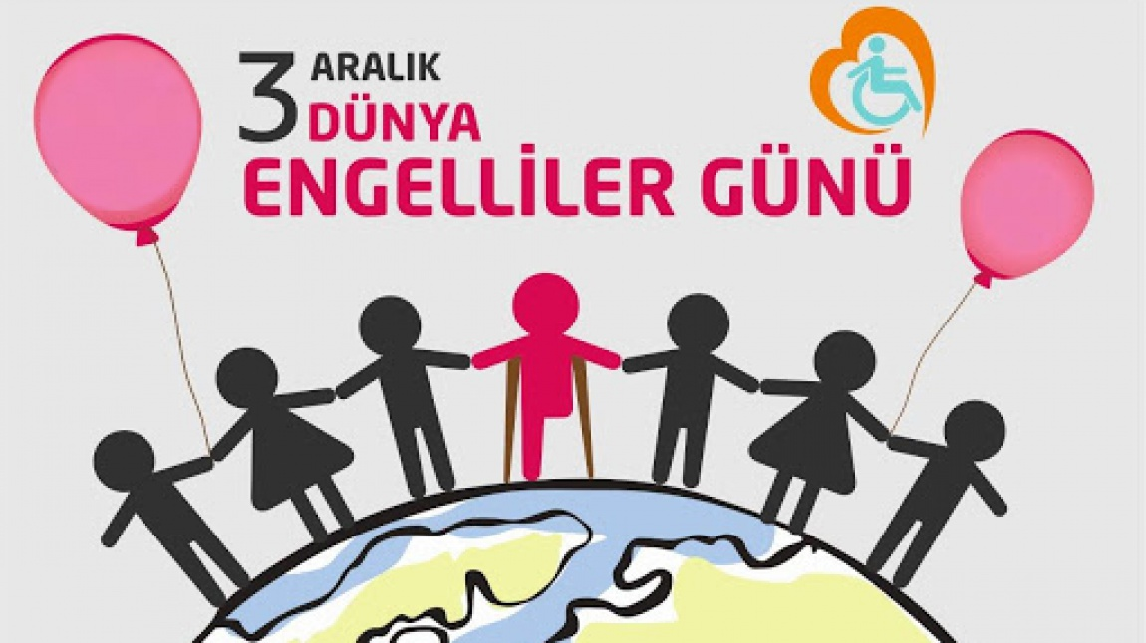
TÜRKÇE DİL ETKİNLİĞİ

- HOROZUMU KAÇIRDILAR ŞARKISI
Horozumu kaçırdılar
Damdan dama uçurdular
Suyuna da pilav pişirdiler
Bili gah bili gah bili bili gah gah
Küpeli horozum
Kar beyazım
Bir sabah kalktım
Avluya baktım
Aradım taradım bağırdım çağırdım
Bili gah bili gah bili bili gah gah
Küpeli horozum
Kar beyazım

- BİLMECELER
- EĞİTİCİ MASALLAR
( PARMAK OYUNU )
- ÇEK ÇEK KÜREKLERİ PARMAK OYUNU
- ÇEVİRELİM DEĞİRMENLERİ
MEVLANA HAFTASI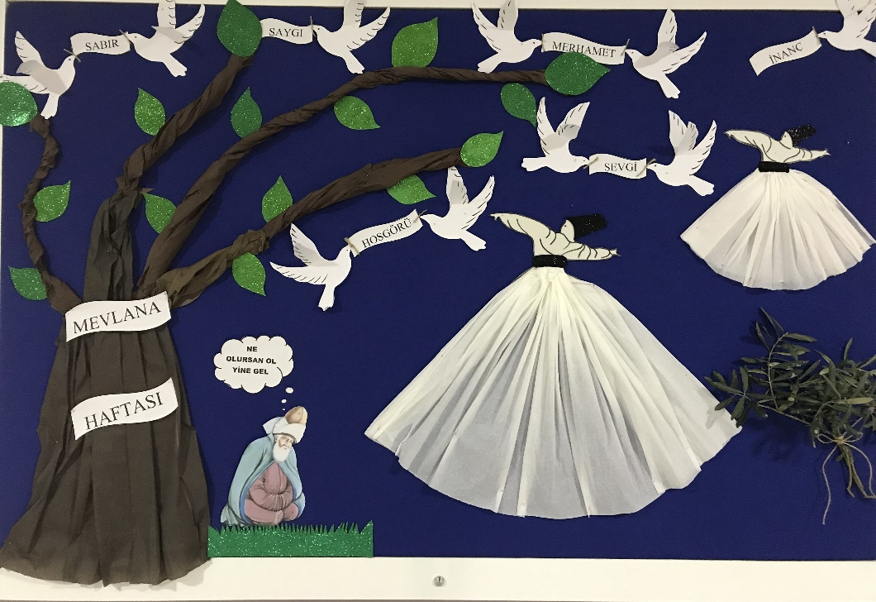

-MEVLANA DRAMA ETKİNLİĞİ

MEHMET AKİF ERSOY HAFTASI

(MEHMET AKİF ERSOY SANAT ETKİNLİĞİ
İSTİKLAL MARŞINI TANIYORUZ)
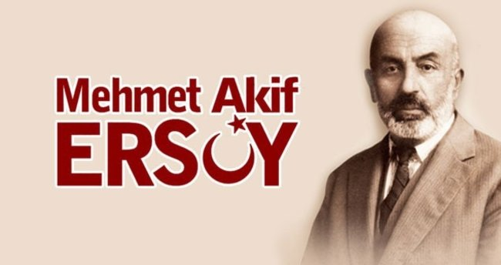

SANAT ETKİNLİKLERİ
- ENGELLİLER GÜNÜ GRUP SANAT ETKİNLİĞİ
- KAĞIT TABAK İLE PANDA YAPIMI

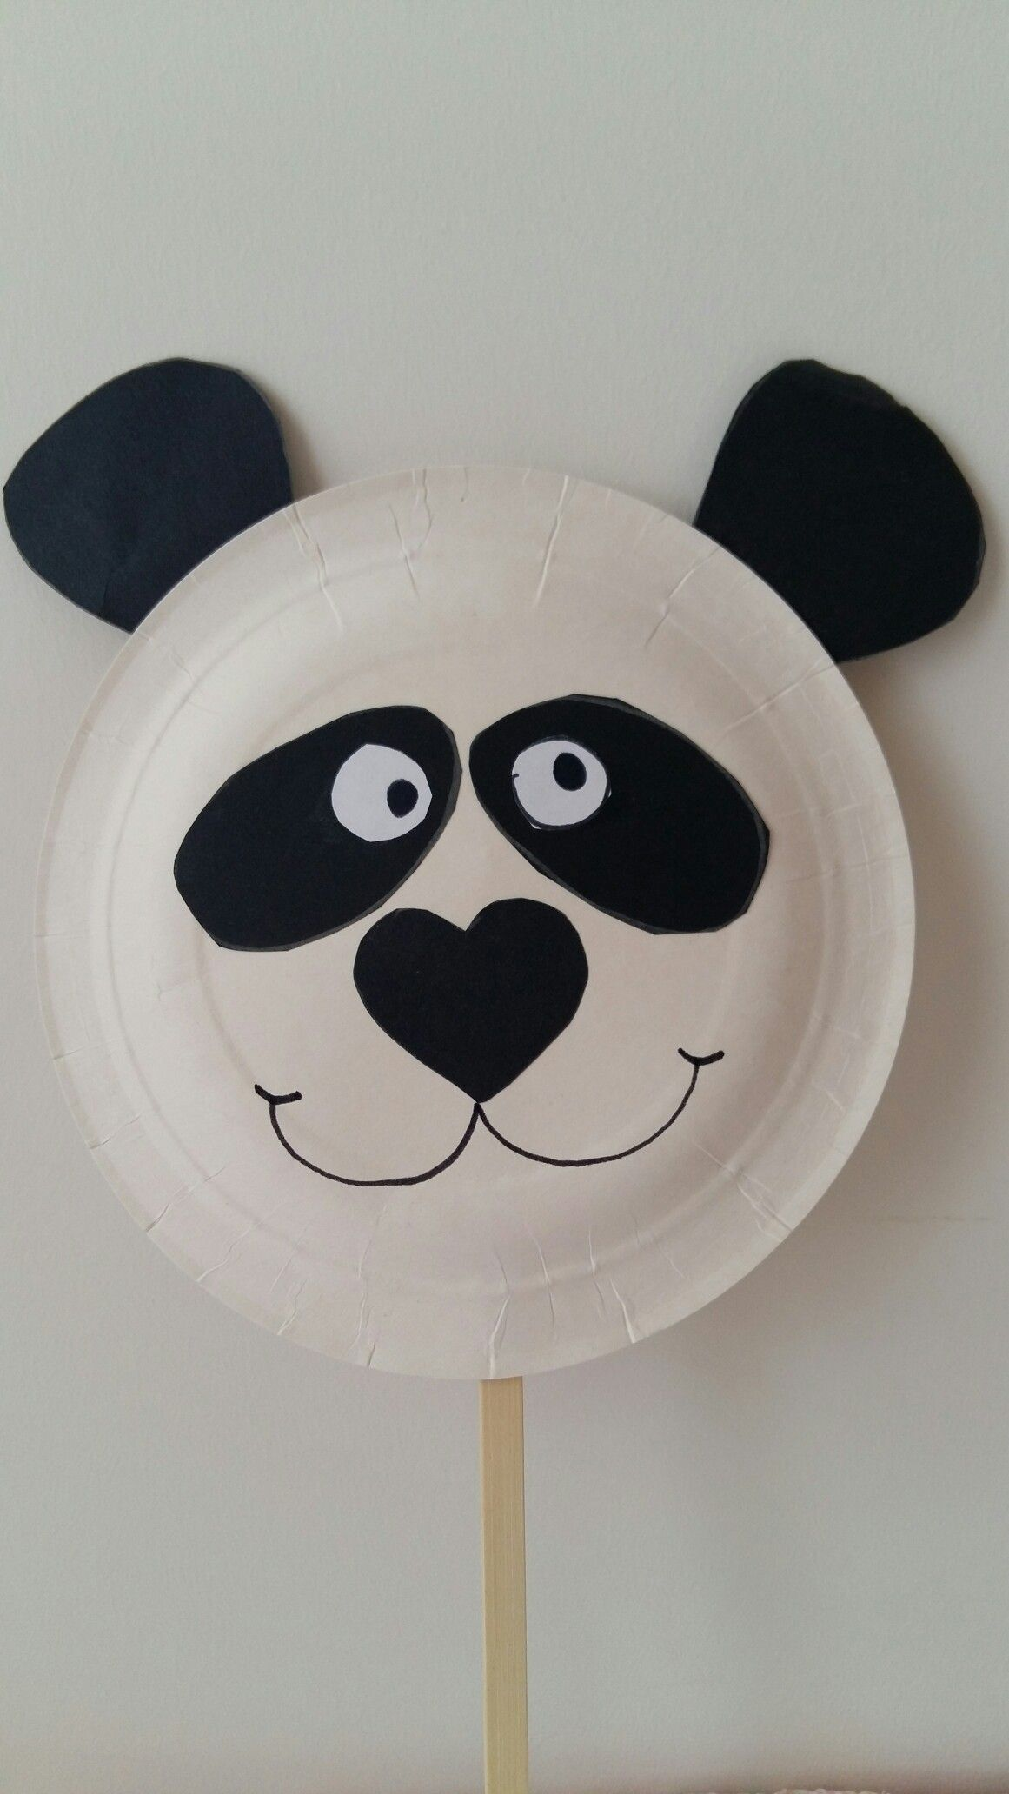
- KESME YAPIŞTIRMA FARE
- SULU BOYA GAZETE İLE GRUP ÇALIŞMASI
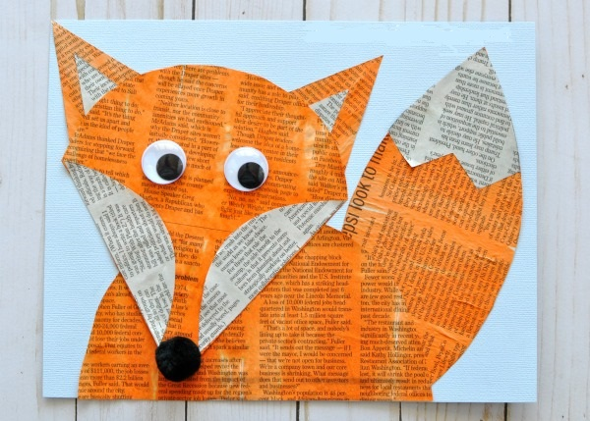
YERLİ MALI HAFTASI
- YERLİ MALI KUTLAMALARI

İNSAN HAKLARI HAFTASI
- İNSAN HAKLARI GRUP SANAT ETKİNLİĞİ
- DEMOKRASİ KAVRAMINI SINIF BAŞKANI SEÇİMİ İLE TANIYORUZ.

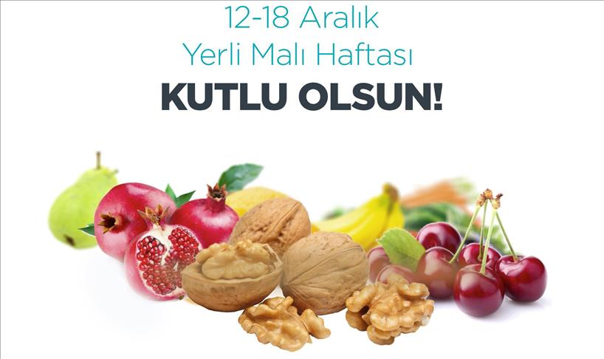

- İNATÇI FİL KUKLA GÖSTERİSİ VE TİYATRO GÖSTERİSİ

- MISIR PATLATMA ETKİNLİĞİ

FEN VE DOĞA ETKİNLİKLERİ
- BATMAYAN PAMUK DENEYİ
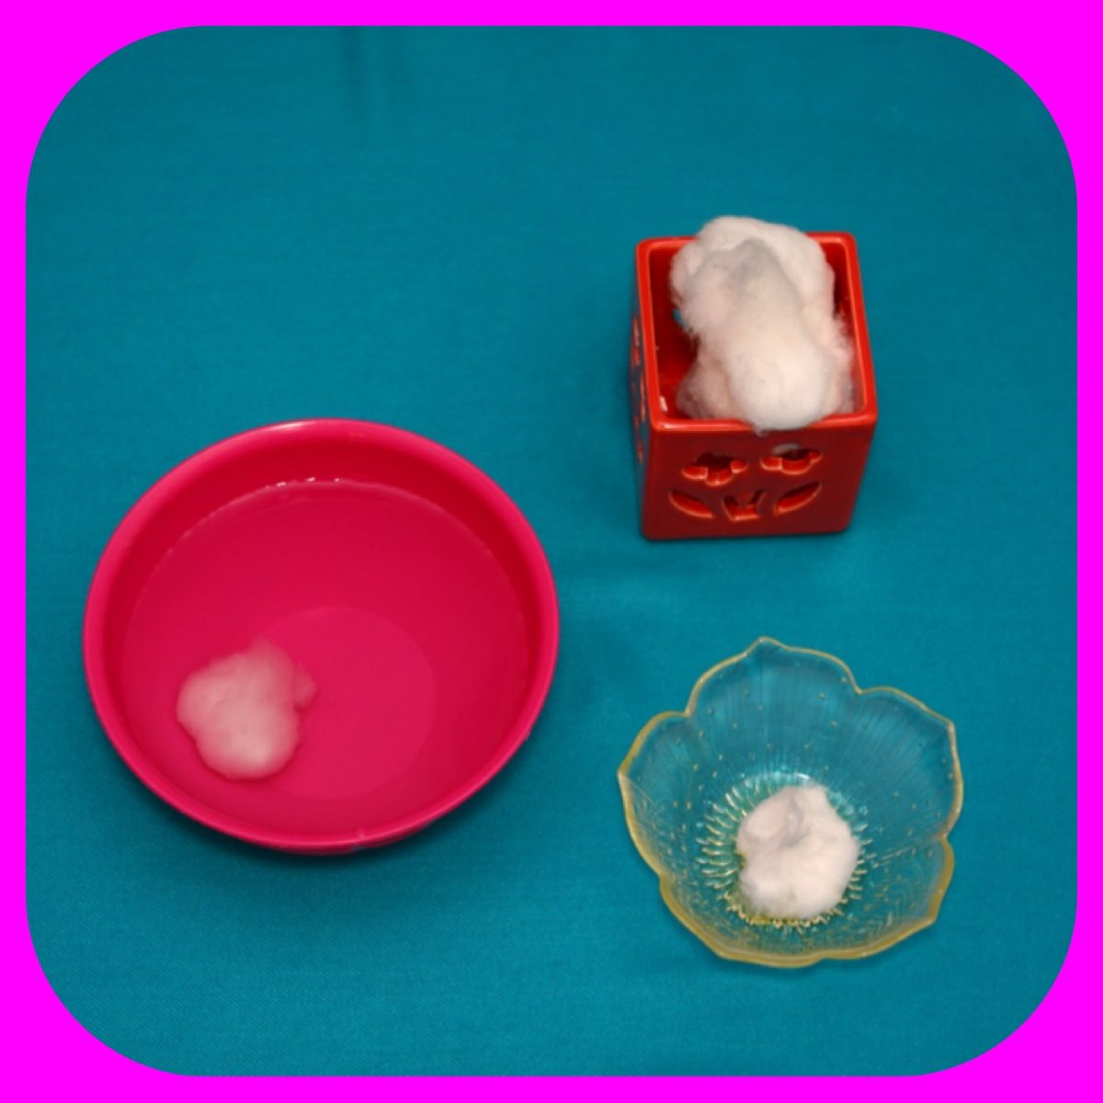

- KARABİBER MİKROP DENEYİ
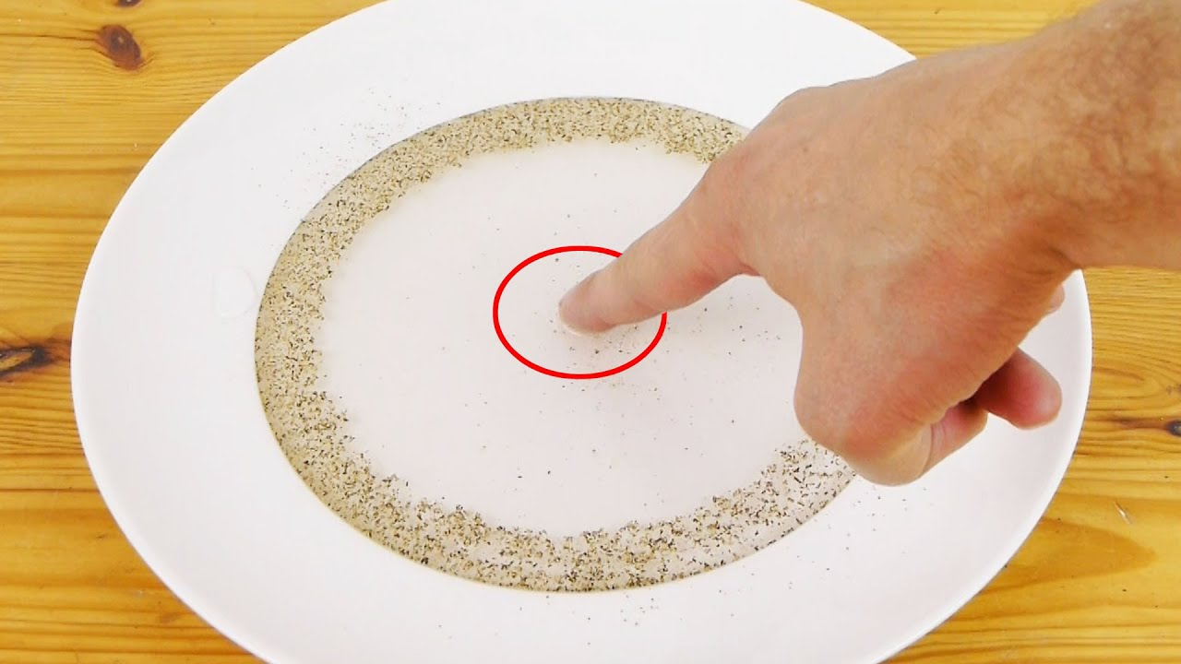
EĞİTİCİ OYUN
- ÇÜRÜK YUMURTA OYUNU
- UYKUCU HOROZ OYUNU
- SAYILARI PEKİŞTİRME PARKURLU YARIŞMA
- BEDENSEL KOORDİNASYON GELİŞTİRME OYUNU
- DİKKAT VE HAFIZA OYUNU
- SATRANÇ

KAVRAMLAR

- YAKIN-UZAK
- ELİPS ŞEKLİ
- MOR
- 1 -5 SAYILARI PEKİŞTİRME
- ISLAK-KURU

ÖĞRETMENLER: ÇİĞDEM KAYA
SÜMEYRA KESKİNKILIÇ

